ESPECIFICACIONES TÉCNICAS
GRÁFICOS

UBICACIÓN DE LA OBRA
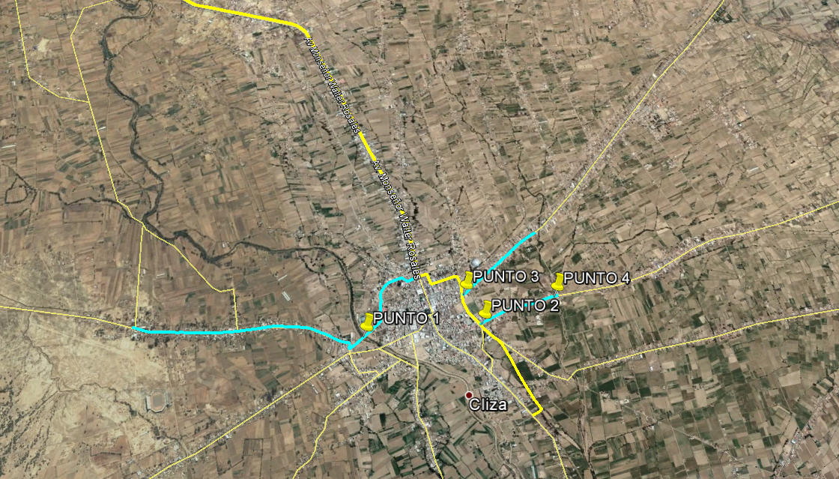

Coordenadas UTM – Punto 1 | 187945.00 m E 8052485.00 m S
Coordenadas UTM – Punto 2 | 188988.00 m E 8052283.00 m S
Coordenadas UTM – Punto 3 | 188919.00 m E 8052607.00 m S
Coordenadas UTM – Punto 4 | 189698.00 m E 8052342.00 m S

- TRASPORTE Y MANIPULACION DE TUBERIA

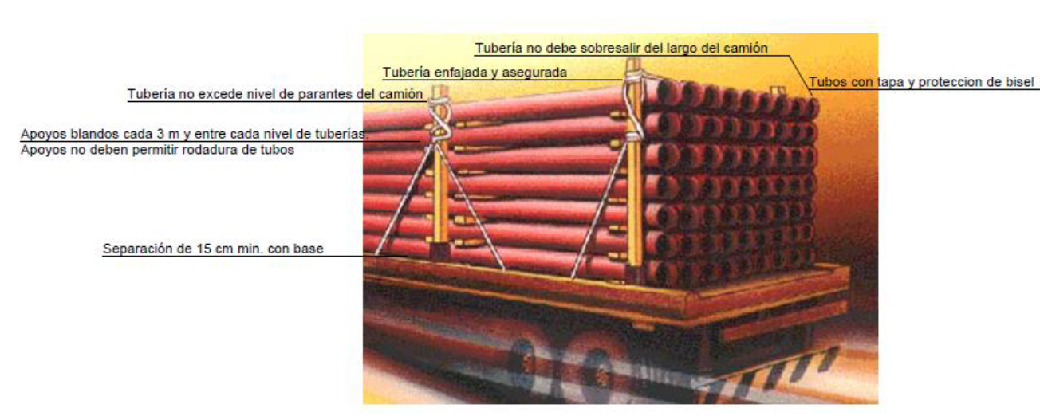

- POSTE Y LETRERO DE SEÑALIZACION VERTICAL

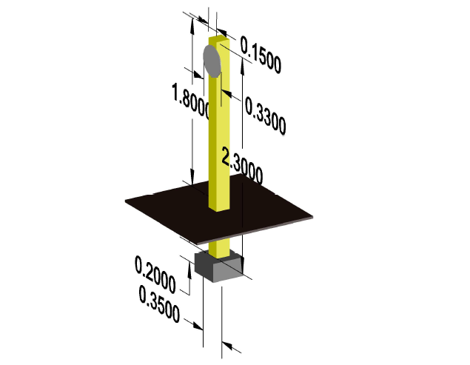
- ARMADURA DEL LASTRADO

